**Buenas prácticas de programación en Python**

**Lección 4: Depuración y reglas de optimización de código**

**Actividad relacionada con la lección 4:**

1. Haciendo uso de comprensión de listas realice un programa que, dado una lista de listas de números enteros, devuelva el máximo de cada lista. Por ejemplo, suponga la siguiente lista de listas:

[[2, **4**, 1], [1,2,3,4,5,6,7,**8**], [100,**250**,43]]

El programa debe devolver el mayor elemento de cada sublista (señalado en negrita).

Ahora, haciendo uso del pdb, inserte puntos de parada justo en la línea donde ha implementado la compresión de listas. Haga pruebas mostrando el contenido de las variables y continuar con la ejecución línea a línea. ¿Qué conclusiones obtiene?

1. Haga uso de la función filter para construir un programa que, dado una lista de *n* números devuelva aquellos que son primos. Por ejemplo, dada la lista [3, 4, 8, 5, 5, 22, 13], el programa que implemente debe devolver como resultado [3, 5, 5, 13]

**Condiciones de entrega:**

● Entregue todo el código fuente realizado en cada actividad.

● Documento pdf detallando cada uno de los pasos realizados y conclusiones obtenidas en cada ejercicio.

1. **CODIGO:**
2. import pdb
3. pdb.set_trace()
4. listaNumeros = [[2,4,1], [1,2,3,4,5,6,7,8], [100,250,43]]
5. listaMax = [max(l) for l in listaNumeros]
6. print(listaMax)

**RESULTADO:**

Podemos ver en cada ejecución línea a línea como recorre el for i cambian las variables de l. vemos también que hasta que no se ha ejecutado la linea no podemos ver el valor de la variable l, max(l) ni listaMax.

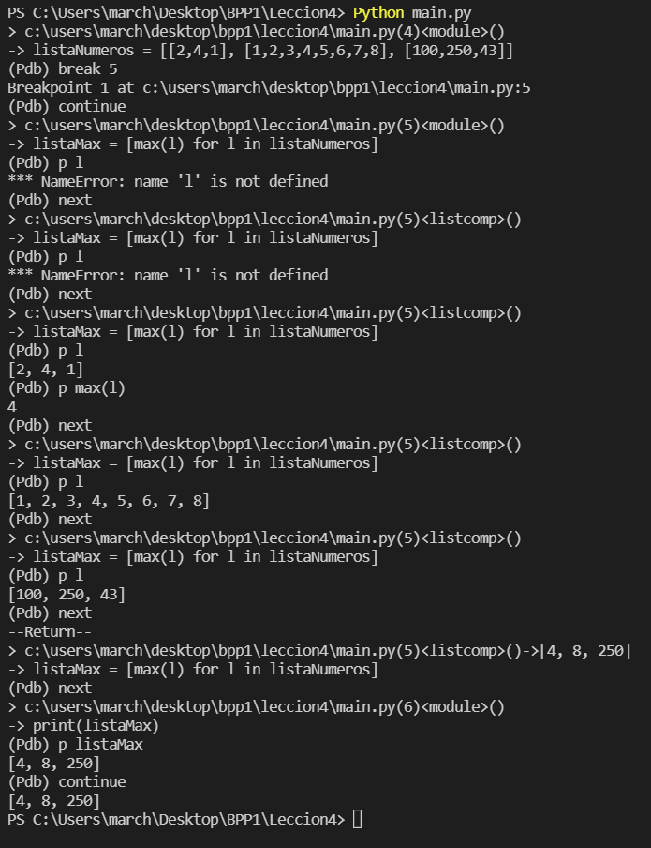

2 **CODIGO:**

import pdb

pdb.set_trace()

def esPrimo(n):

    primo = True

    for i in range(2, (n//2)+1):

        if(n%i == 0):

            primo = False

    return primo

listaNumeros = [3, 4, 8, 5, 5, 22, 13]

primos = list(filter(esPrimo,listaNumeros))

print(primos)

**RESULTADO**

